Приложение № 2
к Запросу на предоставление ценовой информации

Техническое задание
На поставку и установку алюминиевых перегородок, оконных откосов и подоконников для санузлов санитарно-гигиенического корпуса (г. Иркутск, ул. Красного Восстания, 2).

1. Наименование и цели использования оказываемых услуг
Техническое задание на изготовление и установку перегородок из алюминиевого профиля а также оконные откосы и подоконники в сан.узлы корпуса, расположенного по адресу г. Иркутск, ул. Красного Восстания, 2.

2. Перечень и объемы услуг

№ п\п | Наименование услуги | Описание услуги (подробный перечень действий, входящих в состав услуги, позволяющих максимально возможно достичь поставленной цели; вещественные/значимые показатели определяющие конечный результат) | Количествен-ный показатель объема услуги
1  2  3 | Санитарно-гигиенический корпус корпус (1 этажи)  Перегородка П-1  Перегородка П-2  Окно | Перегородка выполнена из алюминиевого профиля КП-45,  Цвет: RAL 9016, белый.  Заполнение: верх и низ сэндвич 24 мм.+2-я оцинковка, цвет белый.  Дверь с порогом, рабочая створка правая, коробка двери с буртиком.  Комплектация: ручка нажимная раздельная, личина с заверткой, петля для алюминиевых дверей «DORMA» двухсекционная накладная, две петли на створке.  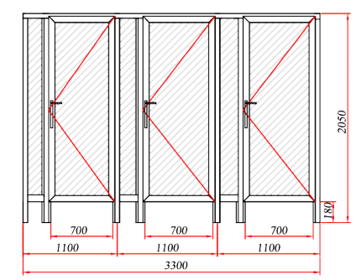  Перегородка выполнена из алюминиевого профиля КП-45, 2095*1025 мм.  Цвет: RAL 9016, белый.  Заполнение: верх и низ сэндвич 24 мм.+2-я оцинковка, цвет белый.  Комплектация: личина с заверткой, ручка нажимная раздельная, цвет белый.  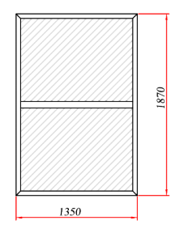  Выполнено из ПВХ. Профиль, пятикамерный. Цвет профиля: белый Фурнитура: поворотно - откидная , МАСО. Заполнение: стеклопакеты 40 мм. двухкамерные, ст. пакеты до отметки 1350 мм. со стеклом " мателюкс" Монтаж с использованием паро -, тепло-, гидро-изоляции.  Дополнительно:  - доставка, монтаж;  - демонтаж существующего окон ;  - подоконник ПВХ шириной 750 мм., цвет белый матовый,  - ПВХ откосы 700 мм. из сендвич панели 10 мм. - отлив из оцинкованной стали, цвет белый.  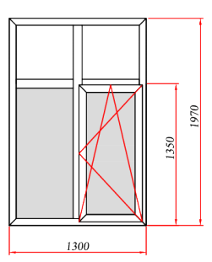 | 1 шт.  2 шт.  2 окна

3. Место оказания услуг
г. Иркутск, ул. Красного Восстания, 2,
4. Сроки (периоды) оказания услуг
(пятнадцать календарных дней)
5. Требования по выполнению сопутствующих работ, оказанию сопутствующих услуг – не требуется
6. Общие требования к оказанию услуг, их качеству:
- не требуется.
7. Требования к безопасности оказания услуг и безопасности результатов услуг:
- не требуется.
8. Требования к квалификации исполнителя - не требуется.
9. Иные требования к услугам и условиям их оказания- не требуется.
10. Порядок сдачи и приемки результатов услуг - контроль качества, технический надзор и приемка всех оказываемых услуг осуществляется сотрудниками Заказчика. Все услуги оказываются в присутствии представителя Заказчика.
11. Требования по передаче заказчику технических и иных документов по завершению и сдаче услуг - не требуется.
12. Требования по объему и сроку гарантий качества услуг – 3 года с момента подписания Сторонами Акта сдачи-приемки выполненных работ.
13. Предполагаемый срок оказания услуг – 3 квартал 2026 г.
14. Порядок оплаты - по факту выполнения работ, в течение семи рабочих дней.
15. Размер обеспечения исполнения гражданско-правового договора (контракта) - не требуется.

